Informacje o Komendzie Powiatowej Państwowej Straży Pożarnej w Bolesławcu

Tutaj jest główny budynek Komendy Powiatowej Państwowej Straży Pożarnej w Bolesławcu , w skrócie Komenda, w której pracuje komendant powiatowy Państwowej Straży Pożarnej i funkcjonariusze. | 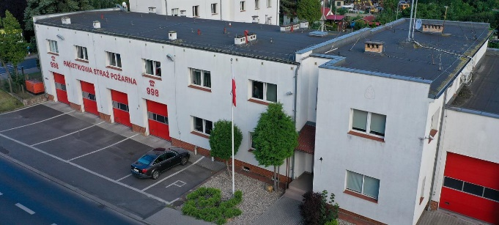

Komendantowi
w pracy pomaga zastępca komendanta oraz pracownicy Wydziału, Sekcji i Jednostki Ratowniczo – Gaśniczej.

Czym zajmuje się Komenda?
- dba o bezpieczeństwo pożarowe
w powiecie bolesławieckim,
- tworzy plany ratownicze oraz organizuje krajowy system ratowniczo-gaśniczy
w powiecie bolesławieckim,
- kontroluje uzgadnianie projektów budowlanych w zakresie ochrony przeciwpożarowej,
- prowadzi nadzór i kontrolę jednostek Ochotniczych Straży Pożarnych w powiecie bolesławieckim
- szkoli strażaków oraz osoby odpowiedzialne za bezpieczeństwo pożarowe w zakładach pracy,
- prowadzi akcje edukacyjne oraz informacyjne z bezpieczeństwa pożarowego,
- wspiera różne inicjatywy społeczne
z ochrony przeciwpożarowej.
Wejście główne do budynku znajduje się od strony ulicy Dolne Młyny. Do budynku prowadzi furtka , są przy niej stopnie schodowe. | 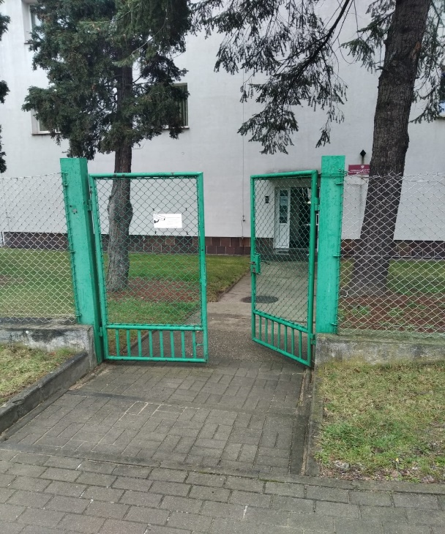
Po przejściu furtki znajdują się drzwi z domofonem. Wejście poprzedza stopień. | 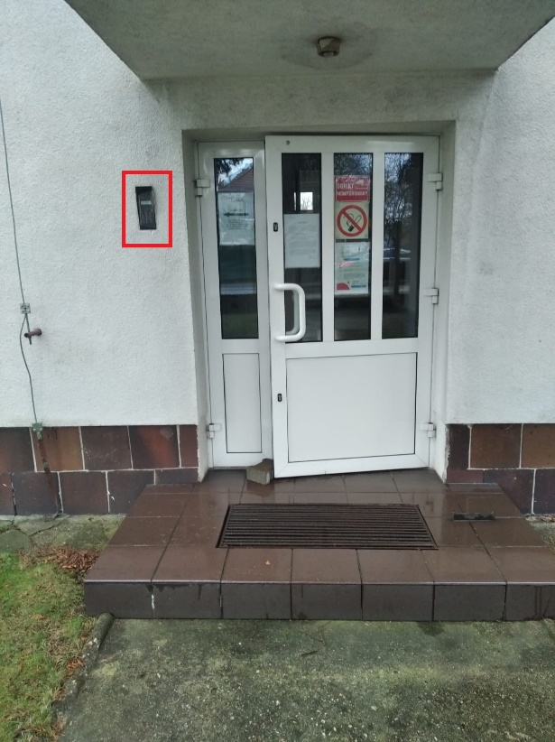
Od ulicy Dolne Młyny znajduje się również brama wjazdowa z domofonem. | 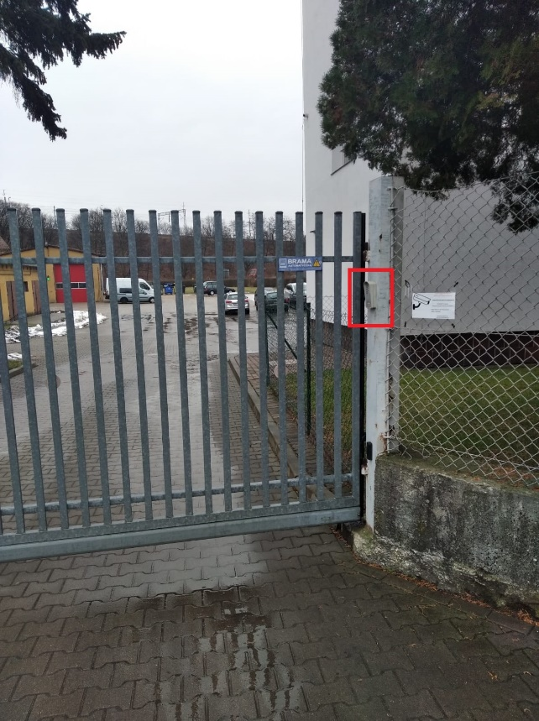

Budynek nie jest przystosowany dla osób niepełnosprawnych.

Żeby załatwić sprawy w Komendzie, osoby ze szczególnymi potrzebami mogą:

Napisać pismo i wysłać je na adres: Komenda Powiatowa Państwowej Straży Pożarnej, ulica Wesoła 2,
59-700 Bolesławiec.
Przynieść pismo do Sekretariatu. Sekretariat to biuro, w którym można zostawić pisma i inne dokumenty. Sekretariat znajduje się na pierwszym piętrze przy wejściu głównym Komendy.
Jak trafić do Sekretariatu?  Wchodzisz wejściem głównym.  W budynku jest klatka schodowa. | 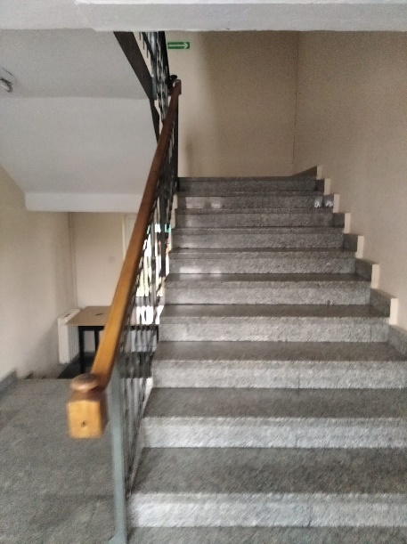
Kiedy spojrzysz w lewo zobaczysz drzwi od sekretariatu.  Sekretariat  Osoba o ograniczonej zdolności ruchowej po wcześniejszym kontakcie telefonicznym może liczyć na pomoc ze strony funkcjonariuszy. | 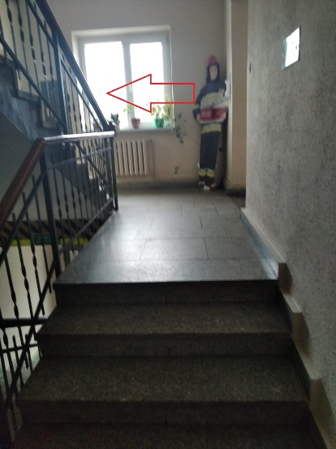  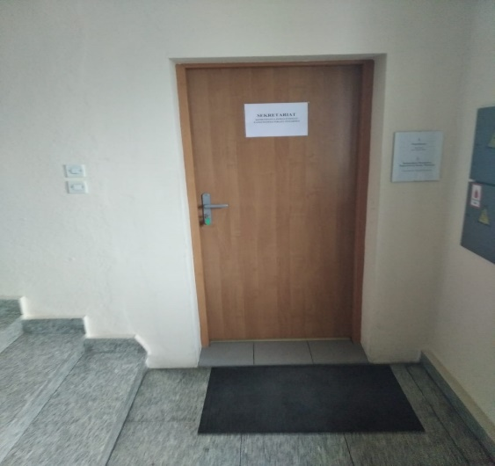
Napisać pismo i wysłać je za pomocą platformy e-PUAP: www.epuap.gov.pl. ePUAP to skrót nazwy Elektroniczna Platforma Usług Administracji Publicznej. Do tego sposobu trzeba mieć internet i swoje konto w ePUAP.
Napisać wiadomość i wysłać ją na adres
e-mailowy: kpboleslawiec@kwpsp.wroc.pl
Wysłać faks pod numer 75 644 33 05
Zadzwonić pod numer 75 644 33 00
Przyjść do Komendy i spotkać się
z pracownikiem w godzinach pracy Komendy. Komenda czynna jest od poniedziałku do piątku w godzinach
od 7.30 do 15.30.
Wszystkie informacje o Komendzie można znaleźć na stronie internetowej: https://www.gov.pl/web/kppsp-boleslawiec, | 